МИНИСТЕРСТВО НАУКИ И ВЫСШЕГО ОБРАЗОВАНИЯ РОССИЙСКОЙ ФЕДЕРАЦИИ

ФЕДЕРАЛЬНОЕ ГОСУДАРСТВЕННОЕ АВТОНОМНОЕ  
ОБРАЗОВАТЕЛЬНОЕ УЧРЕЖДЕНИЕ ВЫСШЕГО ОБРАЗОВАНИЯ

«Национальный исследовательский университет ИТМО»

ФАКУЛЬТЕТ ПРОГРАММНОЙ ИНЖЕНЕРИИ И  
КОМПЬЮТЕРНОЙ ТЕХНИКИ

**ЛАБОРАТОРНАЯ РАБОТА №1**

по дисциплине

«Базы данных»

Вариант № 465635

***Выполнил:***Студент группы P3116  
 Григорьев Даниил Александрович

***Преподаватель:***Пименов Данила Дмитриевич

**Содержание**

Задание 3

Список сущностей и их классификация 3

Инфологическая модель 4

Даталогическая модель 5

Реализация даталогической модели на языке SQL 6

Заключение 8

# **Задание**

1. На основе предложенной предметной области (текста) составить ее описание. Из полученного описания выделить сущности, их атрибуты и связи.
2. Составить инфологическую модель.
3. Составить даталогическую модель. При описании типов данных для атрибутов должны использоваться типы из СУБД PostgreSQL.
4. Реализовать даталогическую модель в PostgreSQL. При описании и реализации даталогической модели должны учитываться ограничения целостности, которые характерны для полученной предметной области.
5. Заполнить созданные таблицы тестовыми данными.

# 

Внезапно вверху, на деревьях, раздался визг, и микроцератопсы в панике кинулись наутек, раскачивая ветки.

Огромная голова тиранозавра просунулась сквозь листву слева от путников.

Лекси в ужасе застонала.

Грант судорожно погреб к правому берегу, но река здесь была всего три метра шириной.

Тиранозавр запутался в густых зарослях.

Он ревел и вертел головой.

Затем голова скрылась.

Описание предметной области: Выживание людей в мире, где существуют динозавры

# **Список сущностей и их классификация**

1. Стержневые:

* Human: human_id, name, age, gender
* Dinosaur: dinosaur_id, species, size
* Events: event_id, date, start_time, end_time, description
* Location: location_id, terrain_type, coordinates

1. Характеристические:

* Human_Reactions: human_id, event_id, reaction_id
* Dinosaur_Reactions: dinosaur_id, event_id, reaction_id
* Event_consequenses: event_id, consequence_id

1. Ассоциативные:

* Human_Events: human_id, event_id, role
* Dinosaur_Events: dinosaur_id, event_id, role
* Human_Locations: human_id, location_id, start_time, end_time
* Dinosaur_Locations: dinosaur_id, location_id, start_time, end_time

Пояснение:

1. Стержневые:

* Creatures (существо (обобщение для людей и динозавров)): id, type, status
* Locations (места, где происходят события): id, terrain_type, coordinates
* Event (события): id, date, start_time, end_time (время начала и конца события), description, status (к примеру: в процессе, завершено)

1. Характеристические:

* Human_Attributes (атрибуты путников): creature_id, name, age, gender
* Dinosaur_Attributes(атрибуты динозавров): creature_id, species, size
* Creature_Reactions (реакции существа от события): id, creature_id, event_id, reaction (к примеру: страх, нападение, побег)
* Event_Consequenses (последствия событий): id, event_id, consequence (к примеру: человек ранен, динозавр убежал, ничего не произошло)

1. Ассоциативные:

* Creature_Locations (нахождение определенного существа на определенной локации): id, start_time (время входа в локацию), end_time (время выхода (если есть)), creature_id, location_id
* Creature_Events (присутствие определенного существа в определенном событии и какую роль играет): id, creature_id, event_id, role (к примеру: преследователь, жертва, наблюдатель)

# **Инфологическая модель**

# 

# **Даталогическая модель**

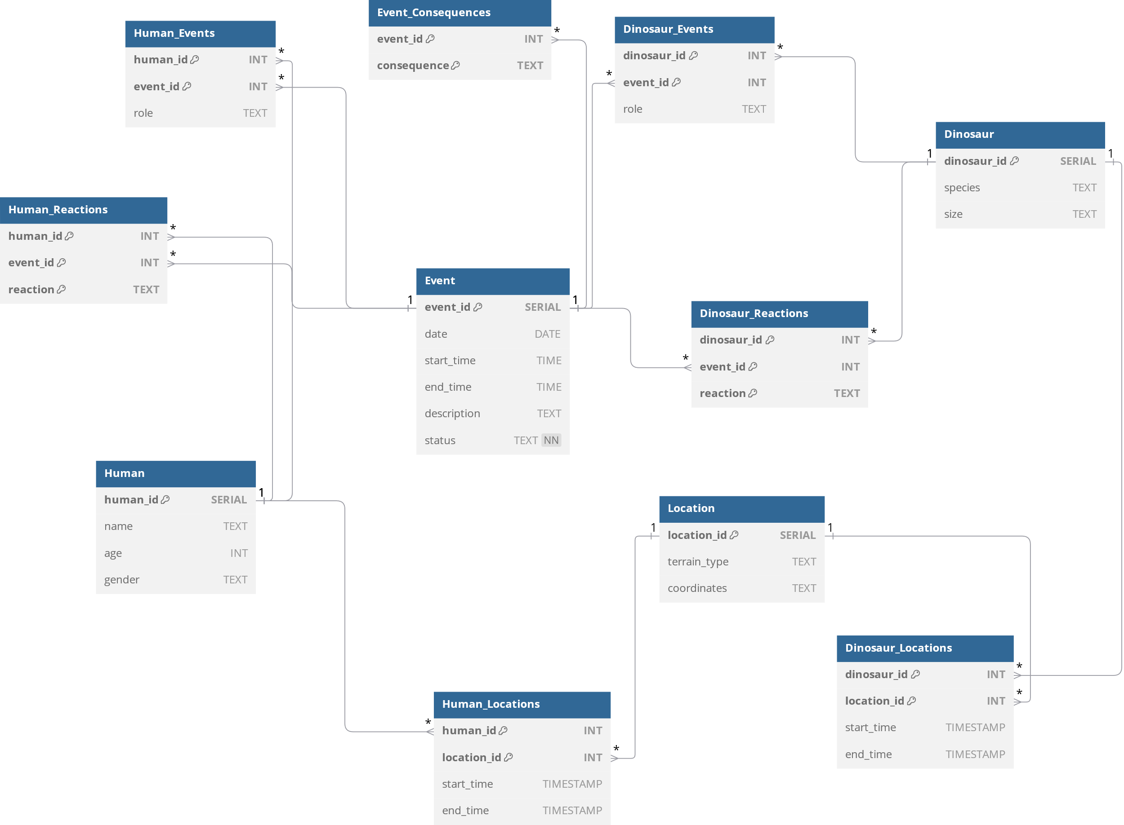

# **Реализация даталогической модели на языке SQL**

CREATE TABLE Human (

    human_id SERIAL PRIMARY KEY,

    name TEXT,

    age INT,

    gender TEXT

);

CREATE TABLE Dinosaur (

    dinosaur_id SERIAL PRIMARY KEY,

    species TEXT,

    size TEXT

);

CREATE TABLE Event (

    event_id SERIAL PRIMARY KEY,

    date DATE,

    start_time TIME,

    end_time TIME,

    description TEXT,

    status TEXT CHECK (status IN ('в процессе', 'завершено')) NOT NULL

);

CREATE TABLE Location (

    location_id SERIAL PRIMARY KEY,

    terrain_type TEXT,

    coordinates TEXT

);

CREATE TABLE Human_Reactions (

    human_id INT,

    event_id INT,

    reaction TEXT NOT NULL,

    PRIMARY KEY (human_id, event_id, reaction),

    FOREIGN KEY (human_id) REFERENCES Human(human_id),

    FOREIGN KEY (event_id) REFERENCES Event(event_id)

);

CREATE TABLE Dinosaur_Reactions (

    dinosaur_id INT,

    event_id INT,

    reaction TEXT NOT NULL,

    PRIMARY KEY (dinosaur_id, event_id, reaction),

    FOREIGN KEY (dinosaur_id) REFERENCES Dinosaur(dinosaur_id),

    FOREIGN KEY (event_id) REFERENCES Event(event_id)

);

CREATE TABLE Event_Consequences (

    event_id INT,

    consequence TEXT NOT NULL,

    PRIMARY KEY (event_id, consequence),

    FOREIGN KEY (event_id) REFERENCES Event(event_id)

);

CREATE TABLE Human_Events (

    human_id INT,

    event_id INT,

    role TEXT,

    PRIMARY KEY (human_id, event_id),

    FOREIGN KEY (human_id) REFERENCES Human(human_id) ON DELETE CASCADE,

    FOREIGN KEY (event_id) REFERENCES Event(event_id) ON DELETE CASCADE

);

CREATE TABLE Dinosaur_Events (

    dinosaur_id INT,

    event_id INT,

    role TEXT,

    PRIMARY KEY (dinosaur_id, event_id),

    FOREIGN KEY (dinosaur_id) REFERENCES Dinosaur(dinosaur_id) ON DELETE CASCADE,

    FOREIGN KEY (event_id) REFERENCES Event(event_id) ON DELETE CASCADE

);

CREATE TABLE Human_Locations (

    human_id INT,

    location_id INT,

    start_time TIMESTAMP,

    end_time TIMESTAMP,

    PRIMARY KEY (human_id, location_id),

    FOREIGN KEY (human_id) REFERENCES Human(human_id) ON DELETE CASCADE,

    FOREIGN KEY (location_id) REFERENCES Location(location_id) ON DELETE CASCADE

);

CREATE TABLE Dinosaur_Locations (

    dinosaur_id INT,

    location_id INT,

    start_time TIMESTAMP,

    end_time TIMESTAMP,

    PRIMARY KEY (dinosaur_id, location_id),

    FOREIGN KEY (dinosaur_id) REFERENCES Dinosaur(dinosaur_id) ON DELETE CASCADE,

    FOREIGN KEY (location_id) REFERENCES Location(location_id) ON DELETE CASCADE

);

# **Заключение**

В ходе лабораторной работы я познакомился с архитектурой “ANSI-SPARK”, научился составлять инфологическую и даталогическую модель сущностей, по которым реализовал базу данных при помощи SQL.